Управління освіти Тернопільської міської ради
Тернопільська спеціалізована школа І-ІІІ ступенів №7
з поглибленим вивченням іноземних мов

На конкурс

Всеукраїнська експедиція учнівської молоді
«Моя Батьківщина – Україна»
Напрямок «Із батьківської криниці»
ВПЛИВ ПОБУТОВО-ОБРЯДОВОЇ СИМВОЛІКИ УКРАЇНСЬКОГО НАРОДУ НА ВИХОВАННЯ ПІДРОСТАЮЧИХ ПОКОЛІНЬ
НА ПРИКЛАДІ МАТЕРІАЛЬНОЇ КУЛЬТУРИ БЕРЕЖАНСЬКОГО КРАЮ

Тернопіль – 2013
АНОТАЦІЯ
Нова доба розвитку України як рівноправної держави у європейському контексті поставила проблему державної, національної, духовної і культурної самобутності. Сучасні умови вимагають інтенсивного розвитку української національної системи освіти і виховання. У наш час прогресують у розвитку ті держави, які не цураються власної неповторності, що зумовлює цілком очевидну потребу глибоко осягнути і творчо відродити й утвердити в навчальному процесі вітчизняні виховні традиції.
Світова і вітчизняна педагогічна думка переконливо свідчать про те, що досягнення вагомих результатів у вихованні підростаючих поколінь, отже, й досягнень в усіх сферах життя народу, можливе за умов, коли воно спирається на національну систему виховання і грунтується на найвищих моральних цінностях, зокрема, любові до Бога, Батьківщини, рідного народу. Видатний український педагог К. Д. Ушинськии один з перших обстоював думку про ефективність виховання, що глибоко втілює в собі національне, народне.
Вітчизняна етнопедагогіка ставить питання національного в системі виховання підростаючих поколінь на перше місце серед найактуальніших і найболючіших. На сучасному етапі розвитку української етнопедагогіки питання використання побутової символіки у народній виховній практиці та її впливу на формування особистості є недостатньо дослідженим. Спробу прослідкувати вплив родинно-побутової символіки на виховання підростаючих поколінь було здійснено професором Ю. Руденко, академіком АПН України М. Стельмаховичем , актуальні проблеми народної педагогіки досліджують також Є. Сявавко, С Стефанюк, В. Скуратівський, С Бабишин, Г. Довженок, В. Гонський, Т. Мацейків, Л. Безгласна, М. Струнка, А. Цось та.
Символіці належить одне з чільних місць у державотворенні, у збереженні самобутності українського народу і його культури, духовності. Вона виконує роль своєрідного пам'ятного знаку, що нагадує про існування традицій і звичаєвості, духовного і культурного багатства, будить історичну пам'ять. Символіка є важливим атрибутом нації, що разом з іншими ознаками становить історико-культурну, духовно-моральну, етно-ментальну специфіку спільноти людей.
Безперечно, українська виховна система збереглася насамперед у родинному вихованні й родинно-побутовій сфері. Проте з кожним роком
(навіть не десятиліттям) вона втрачає свої позиції, поступаючись запозиченим виховним традиціям або спрощується і нівелюється . Тому роль вчителя, класного керівника, педагогічного колективу у збереженні і зміцненні позицій національної системи виховання є надзвичайно важливою. З огляду на це тематикою роботи обрано вплив побутової символіки українського народу на виховання підростаючих поколінь.
Національна система навчання і виховання завжди застосовувала українську символіку як могутній засіб виховання підростаючих поколінь. Символіка для народної педагогіки є конкретним втіленням невичерпної ідеї наступності і спадкоємності поколінь, духовного зв'язку минулого, сучасного і майбутнього нашого народу. Українська символіка є одним із найважливіших засобів формування у вихованців національної свідомості, патріотизму і громадянськості. У ній втілюються першовитоки оригінального мислення наших пращурів, відображаються концентри інтелектуального, художньо-образного, емоційно-чуттєвого досвіду предків, які віками визначали самобутність нашого народу. Метою роботи є вивчення виховного впливу символіки на підростаюче покоління на прикладі матеріальної культури Бережанського району, що на Тернопіллі, краю з глибокими національними традиціями , краю, що дав Україні непоборних патріотів-воїнів УПА, тонких ліриків, зрештою - творця загальноєвропейського значення Богдана Лепкого. Мета досягається шляхом встановлення походження побутової символіки та еволюції як образного і конкретно-матеріального відображення специфіки національного мислення, духовності, особливого унікального світосприйняття, мистецького хисту.
Виконали: учні 5-А класу Мовчко Вікторія, Сиротюк Діана.
Керівник - учитель української мови та літератури Козак Ольга Богданівна..
Місце роботи: Тернопільська спеціалізована школа І-ІІІ ступенів №7
з поглибленим вивченням іноземних мов; роб. тел. 53-55-03;
моб. тел.0677863960

ЗМІСТ
- Вступ. Національне мислення та побутова символіка українців … 6
- Символіко-обрядове оформлення бережанської оселі та його виховне значення………………………………………………………………. 7
- «Хліб – усьому голова» ………………............................................... 9
- Символічна мова національного одягу…………………………………………………………………...13
- Символом сонця як життєдайного джерела – писанка Бережанського краю…………………………………………………………………… 15
- «І рушник вишиваний на щастя дала…»…………………………….16
- Висновки …..…………………………………………………………. 20
- Джерела ……………………………………. …………………………21
- Додатки ……………………………………………………………….. 22

Вступ. Національне мислення та побутова символіка українців
Національний спосіб мислення зумовлює систему виховання, спрямовану на те, щоб підростаючі покоління оволодівали усім багатством і різноманітністю засобів та прийомів мислення народу. Національна психологія, характер, свідомість і самосвідомість, трансформуючись у мисленні юнака чи дівчини, визначають їх самобутність, неповторність. У виховній роботі педагог бере до уваги те, що український народ пізнає дійсність під кутом зору, який обумовлений природою самих українців. Завдяки цьому специфічному "куту зору", способу мислення, творче бачення світу українським народом значною мірою відмінне від творчого осмислення дійсності іншим народом. Учитель враховує, що спосіб мислення дітей має і індивідуальні та загальнолюдські особливості. Однак він має і національну неповторніссть, завдяки якій із століття в століття відтворюється і розвивається самобутність української культури, духовності. Завдання педагога зберегти та розвивати цей генетичний кол нації у підростаючому поколінні.
Побутова символіка тісно пов'язана з народною мораллю та мисленням, що дає можливість використовувати її у вихованні. Народ завжди будував своє життя, культуру, побут, дозвілля за національними законами, за покликом етнічного мислення. Так, наприклад, будівництво і облаштування у житла на Бережанщині має як традиційний національний, так і оригінальний естетичний колорит: біла хата, біля неї — червона калина, любисток та м’ята, а ввечері п’янкий запах матіоли, чепурні сади та доглянуті городи свідчать про те, що живуть тут неабиякі господарі. У хаті — вишиті рушники, квіти, духмяні трави, на стінах — портрети батька і матері, бабусі і дідуся, національних героїв України. Святе місце, уособленням високої краси - покуття (покуть). Тут традиційно вішається картина іконопису, яка символізує найвищу духовну, божественну красу. У багатьох селах на Бережанщині образи в оселях висять по обидва боки вікна. Все в хаті має національний характер, символізує найвищу духовну, божественну красу.
Глибоко оволодіваючи результатами мислительної діяльності своїх батьків, дідів і прадідів, українські діти поступово опановують тим способом мислення, який проявляється у результатах – матеріальній культурі, а значить – у побутових предметах, що мають глибоку символічність. Національний спосіб мислення українських дітей успішно формується засобами етнопедагогіки рідного народу.
Символіко-обрядове оформлення бережанської оселі та його виховне значення
Старенька хата, наче добра мати,
Короткозоро мружиться на схід.
Здається – їй вже кілька сотень літ,
А хата і не втомиться чекати.
Ігор Цабієнко
Символіка має широкий ужиток у народному побуті українського народу. Найбільшим зосередженням родинно-побутових символів була українська хата (див. дод. №1). Хата на Бережанщині, збудована дідовими руками, завжди уособлювала певний світ. Разом із садком, вишнями, хрущами, ставком, нарешті, землею і небом. Якщо вірити в те, що душа людська вічна і ми вже колись жили на цій землі, перевтілюючись в іншу сутність після смерті, то саме в цих старих хатах відчувається дух проростання пракореня, причетність до рідної землі, роду і народу.
Велика піч, як за значенням, так і за розташуванням, посідала чільне місце. Вона займала завжди внутрішній північно-західний куток в інтер'єрі і прилягала до порогової стіни з вхідними дверима та з димозабірним отвором. Піч символізувала господарську міць родини, її достаток, благополуччя. Тому догляд за станом печі та її оздобленням був надзвичайно важливим і покладався він переважно на дівчат, працьовитість і майстерність яких свідчила про правильний і дієвий виховний мікроклімат у родині. Символіко-обрядове значення домашнього вогнища підкреслювали декоруванням, зокрема, пластикою профілів окремих частин, підводкою кольоровими глинами та рідше - декоративним розписом(див. дод. №2).
Етнічна символіка поселень на Бережанщині виявлялася, зокрема, в органічному поєднанні їх із ландшафтом.Загальною ж символічною ознакою українських поселень була їх своєрідна прив'язаність до річок. Це зумовлювало особливу мальовничість сіл, яка часто спонукала до творчості. Мможливо, тому появився великий Олександр Довженко, а на Бережанщині у с. Куропатники у місячному сяйві плеса річки Ценівки Роман Купчинський написав свій романс «Човен хитається серед води». Така оригінальність у господарському ставленні до зовнішнього вигляду осель створювала на Бережанщині (як і в інших західноукраїнських місцевостях) чепурні українські села , не просто виховувала замилування рідною землею, любов до неї, але і ставала музою для майбутніх творців:
Човен хитається серед води,
Плеще о хвилю весло,
В місячнім сяйві біліють сади,
Здалеку видно село.
( Роман Купчинський, весна ,1917)
Обрядово-ритуальне оформлення інтер’єру оселі уособлювало оригінальність народної культури українців та своєрідність їхньої ментальності. Те, що ядром обрядової культури була обрядовість, пов'язана із житлом, родинним вогнищем і родиною, хай побіжно, але свідчило все ж про давню землеробську основу етнічної ментальності. Це виховувало прив'язаність до своєї землі, батьківського краю та рідної оселі.
Під час храмових або родинно-побутових свят символічній складовій інтер'єру хати надавалося особливого значення, що знаходило прояв у побілці стін, підмазуванні глиняної долівки, вивішуванні виготовлених дочками господині рушників, килимів, вишитих сорочок, розміщенні в миснику святково-ритуального посуду. Таке ставлення до побуту виховувало у дівчаток трудолюбивість, охайність, дбайливість, що у майбутньому формує берегиню власної господи, дбайливу господиню.
Покуть здавна була місцем богів, покровителів сім'ї, окремих її членів. Стіни покуті охороняли домашні ікони, на Різдвяні свята там установлювали ритуальний обжинковий сніп пшениці (дідух) і частини господарського реманенту, як символ багатства і достатку родини в Новому році. Тут також встановлювали освячену громичну свічку, зберігали освячену воду, цілюще зілля, інколи волосся дітей після обряду пострижин. Покуть (червоний кут) викликала шанобливе ставлення у членів родини і гостей, зокрема, стоячи обличчям до образів, слід було тричі перехреститися. Ця щоденна церемонія мала, окрім релігійно-духовного і смислово-емоційного, ще й важливе виховне значення, оскільки «із пелюшок» дитина росла у шанобливій любові до Бога.
Одним із символів родинно-побутового життя в українців був стіл, що розташовувався уздовж причілкової стіни і символізував єднальну силу родини, роду . За столом традиційно збиралася уся родина, де вирішувалися важливі питання внутрішньосімейного характеру, аналізувалися результати поточної трудової діяльності кожного члена родини, планувалися завдання на наступний трудовий день, здійснювався безпосередній виховний вплив на підростаючі покоління. Особливою у цьому процесі була роль батька, який, застосовуючи традиційні виховні методики народної педагогіки, надавав потрібного спрямування виховному процесу, коригував поведінку вихованців. Сьогодні, на жаль, щоразу рідше можна зустріти родини, у яких збереглася традиція спільної родинної вечері.
«Хліб – усьому голова»
Традиційно-побутова культура мешканців Бережанського краю формувалася на культі землі й землеробської праці, що особливо яскраво відбивається в уявленнях їх про природу світобудови: її головним елементом є земля та те, що вона зрощує — хліб. За українськими легендами, чоловіка Бог виліпив із землі, а жінку — з тіста. Хліборобська ідея розкривається і в такому сюжеті українського фольклору, надзвичайно рідкісному для світової міфології, як мотив божої оранки — заняття богів землеробською працею. Але саме у цьому виявляється народна філософія українців — філософія землі й праці, в системі якої формувалася традиційно-побутова культура, в тому числі матеріальна.
Народна побутова культура українців просякнута ідеєю звеличування хліба: культ хліба в українців відігравав особливу роль, розкриваючись у обрядовій, побутовій сферах та світоглядних уявленнях. Важко назвати народ, серед якого у такому розмаїтті, як у українців, побутував би обрядовий хліб. Він є головним атрибутом усієї обрядовості й насамперед пов'язаний з життєвими циклами людини — від її народження до смерті. Найбільшої різноманітності та символічності він набув у весільній обрядовості, що цілком логічно: адже саме весілля в традиційному українському суспільстві символізувало народження сім'ї і продовження в поколіннях. Через це, аби забезпечити родинне щастя та безперервність життя, такого великого значення надавалося магічності всіх обрядових дій та обрядових атрибутів.
Бережанщина – край, де добре збережена обрядовість та традиції. Магічної символіки набував тут передусім коровай, як весільний хліб відомий лише в українському весіллі (серед багатьох інших народів він нерідко вживався й у необрядових формах). Весільний хліб був тим елементом, який об'єднував цілу систему весільних обрядових дій. Відповідно до усталеної в Україні коровайної традиції, крім власне короваю, випікалося й багато іншого весільного хліба: гільце, теремок, дивень, ріжки, калач, лежень, покраса, пара, полюбовники, двійки, шишки, весільні гуски, вари, качки, сова, борона, калачики тощо, кожен з яких виконував свою обрядову функцію у цілісній весільній драмі.
Крім суто обрядової функції, хліб мав також інші призначення: етичних народних норм, естетичних уподобань, нерідко виконуючи також роль своєрідної мови-символу, особливо доцільної в ситуаціях, коли звичайна мова була неефективною. Наприклад, при сватанні, особливо у випадках, коли для сватів і молодого неясним було рішення дівчини та її батьків, народна етика виробила відповідну мову символів: у разі погодження дівчини на шлюб вона обмінювалася хлібом із сватами (цей звичай так і називався «міняти хліб» або «зоставити хліб»); у разі відмови — повертала хліб, причому, як правило, на наступний день.
Головним символом весілля був коровай (див. дод. №3) (його відсутність на весіллі сприймалася за знак неповноцінності, навіть незаконності весілля), тому саме він слугував за атрибут найдраматичніших весільних дій: благословіння молодих, покривання молодої, об'єднання родів. Менш драматичні дії символізувалися іншими видами весільного хліба: калачем (шишкою, гускою, вернем) при запрошенні гостей на весілля («Просили: мама і тато на хліб-сіль»), голубками (качками, гусками) при обдаровуванні та вшановуванні коровайниць, що супроводжувалися відповідними обрядовими піснями, гільцем (вільцем, теренцем, дівуванням) при прощанні наречених із парубоцькою громадою, що символізувало перехід молодих до іншого соціального стану; житніми та вівсяними зернами при благословінні молодят на вінчання та їх зустрічі; лежнем при відвідинах молодою свекрухи, а молодим — тещі.
При всьому розмаїтті предметів побутового призначення, що використовувалися в обрядовості, головним атрибутом у них залишався хліб та круп'яні і мучні страви. В родильній обрядовості — це і калачі, що мали цифрову символіку сім (символ щасливої долі), котрі разом із полотном дарувалися хресними батьками своєму похресникові; це — і бабина каша, яку готувала баба-повитуха і приносила її на хрестини у горщику. Навколо бабиної каші склався звичай продажу каші. Він полягав у тому, аби, розбивши горщик, продати всім грудочку каші, а зібрані гроші покласти «на зубок» дитині; кожен із гостей брав собі грудочку каші, бажаючи здоров'я дитині та породіллі, а молоді жінки — ще й черепок. За повір'ям, це мало забезпечити молодому подружжю продовження роду. Роздача каші супроводжувалася приказкою: «Роди, Боже, жито-пшеницю, а в запічку — дітей копицю».
Власне, кожне свято в розгалуженій системі дозвілля українців мало свій атрибут, втілений у тому або іншому виді хліба та мучних страв, стверджуючи тим самим особливу виразність культу хліба та землі в міфо-ритуальній системі українців. Так, на свято Андрія, напередодні зимового сонцестояння, виготовляли калиту («маламай») — хліб сонцеподібної форми, з яким пов'язувалися звичаї дівочо-парубочих гулянь. Останні включали і ворожіння на пампушках та молодіжну гру «в калиту». Для цього випікали великого круглого коржа з діркою всередині, котрий підвішували до сволока. Калиту з квачем у руці, обмащеного сажею, охороняв «пан Калитинський» від учасників гри («панів Коцюбинських»), котрі, осідлавши коцюбу, намагалися викрасти калиту. Жартівливі діалоги, що відбувались у процесі цієї гри, власне, і становили її сенс.
Невід'ємним атрибутом Святого вечора — переддня Різдва, Водохреща, а на Бережанщині і Нового року була кутя — страва, виготовлена з пшениці і заправлена тертим маком, горіхами, медом та узваром, її накривали двома калачами або книшами, поруч ставили глечик з узваром та обжинковий сніп — як символ майбутнього врожаю. Кутя мала сакральне значення, символізуючи шанування предків та зв'язок між живими і померлими. Саме тому в ніч на Різдво кутю лишали на ніч на столі, поклавши поруч ложки, з вірою у те, що предки й померлі прийдуть її покуштувати.
До обрядового хліба весняного циклу свят належала паска(див. дод. № 4). У своїй основі вона мала, як і більшість інших видів обрядових хлібів, магічне спрямування, втілене в аграрних звичаях: люди вірили, що, посіявши на городі крихти від паски, можна виростити квіти маруньки, що мають цілющу силу; можна також одержати і гарний врожай цибулі та пшениці, якщо тримати на столі пасочку. З утвердженням християнства, що приипадало на XVI—XVII ст., істотно змінилася символіка паски — вона стала одним із важливих елементів християнської обрядовості, зокрема Великодня. Посвячена паска набувала не лише символічного знаку у великодньому сніданку, й певною святинею родини: все, що стосувалося паски, мало непересічне значення.
Різноманітні хліби та мучні або круп'яні страви були символікою і поховально-поминальних ритуалів: це і маленькі хлібці, які покійному клали за пазуху, і хлібні дробинки, що виготовляли на сороковини, символізуючи шлях душі на той світ. Особливого значення в поминальному ритуалі мало коливо (канун, сита) — різновид куті — ритуальна страва як тризни, так і всіх поминань: дев'ятин, сороковин та роковин. Воно слугувало за своєрідний символ згуртування всіх близьких покійного та за знак забезпечення безперервності поколінь (адже в його основі символи життя й плодючості — зерно).
Шанобливе ставлення до хліба – невід’ємна складова української ментальності – закладалося дітям від самого народження, виховувало у них повагу до праці, вдячність рідній землі – годувальниці. Старші люди на Бережанщині ще і сьогодні вчать: « Якщо хліб випадково впав з рук – його треба підняти і поцілувати».
Символічна мова національного одягу
Невід'ємним компонентом обрядовості культури був традиційний одяг як ознака упредметнювання духовних традицій, естетичних ідеалів та уподобань українців. Він виступав також своєрідним етнокультурним та соціальним паспортом, відтворюючи у своїх комплексах, кольоровій гамі, матеріалі, манері носіння і етнічну та етнорегіональну приналежність, і соціальний стан, і вік, і шлюбно-родинне становище тощо. Діапазон такої символіки найбільшою мірою зберігався до середини XIX ст., тобто був характерним для традиційного суспільства в його класичному вигляді.
Окремі деталі одягу слугували за знак статево-вікових особливостей людини: для чоловіків — шаровари, ногавиці або гачі; для жінок — дерга, запаска або спідниця; хлопчики від хлопців та дорослих чоловіків відрізнялися тим, що не носили штанів; дівчата від жінок — головним убором. Дівчата ходили з непокритою головою або у вінку із стрічками, жінки повинні були вбиратися в намітку, очіпок чи убрус. У свою чергу, дівчатка носили невелику кількість різнокольорових стрічок, дівчата — більшу кількість, дівчата «на порі» вплітали велику стрічку — бинду, наречена мала певну відзнаку засватаної: у косу впліталася широка стрічка, а до хустини приколювалася квітка. Звідси і поширена примовка: «Гарна дівка, як засватана». Головні убори відбивали і регіональні особливості етнічної культури. На Бережанщині, наприклад, заручена дівчина носила квітку у косі.
Символіка одягу найбільш виявлялася в обрядовій сфері, особливо весільній. Скажімо, жіночий головний убір символізував як новий статус — засватаної дівчини, так і дівочу красу. Саме тому він визначався особливою красою, уквітчуючись великою кількістю яскравих стрічок, штучних квіток, кольорового пір'я.
Подібна символізація була характерною й для чоловічого весільного вбрання, щоправда, вона не була такою насиченою, як у жіночому одязі. Символом нареченого парубка — легеня — виступали або вишивані хусточки, котрі дівчина прикріпляла своєму обранцю до пояса під час заручин, червона стрічка, що кріпилася до шапки, або й вінок, виготовлений під час барвінкових обрядів з барвінку. Він символізував довголіття та сімейне щастя.
Особливої символічності одяг набував у найдраматичніші моменти обряду, коли він несе різнопланову знаковість: і як знак кульмінації самого обряду, і як символ здобуття його головними дійовими особами нового соціального статусу. Таким моментом у весільній обрядовості українців є обряд покривання, що символізував перехід молодої до заміжнього стану. Його драматичність і в той же час важливість відтінені заміною дівочого головного вбрання на жіноче.
Майже до XVII ст. цей обряд, поширений у звичаях ще Київської Русі, вважався в українському весіллі центральним, оскільки вписувався в систему морально-етичних уявлень: згідно з ними, по-перше, вважалося за гріх ходити жінці з непокритою головою, по-друге, тільки жіночий головний убір свідчив про сімейне становище жінки. А етичні й соціальні норми поведінки дівчини та жінки, як і ставлення до них з боку оточуючих, були різними — звідси важливість головного вбрання як певного коду соціонормативної культури.
Одяг у Бережанському районі прикрашали орнаментальною вишивкою, що складалася із ромбових фігур та мала різнокольорове забарвлення. Вишивати уміла кожна дівчина .
Національний одяг має велике виховне значення: все, що зроблено власноруч, із душею, – велика цінність. Тому сьогодні дуже приємно спостерігати , як відроджується наша національна вишивка як оздоба одягу , як зростає до неї інтерес у сучасної молоді.
Символ сонця як життєдайного джерела – писанка Бережанського краю
У родинно-побутовому житті чітко виділяється мистецька символіка, що проявляється у традиціях писанкарства. Писанка була дуже важливим і давнім предметом культу ще наших предків-язичників. Її виникнення пов'язується вченими зі звеличенням весняного відродження життя на землі, поклонінням родючості. Яйце виступало символом сонця як життєдайного джерела, символом зародження усього живого, оберегом. Особливу роль відігравало застосування на писанках розмаїття символів, кольорів, від чого залежало магічно-змістове навантаження самої писанки, що мала відповідати смислу призначення цього оберега. Писанки здавна дарували одне одному, розкладали на могилах померлих родичів, і ці символічні обрядові дії мали надзвичайний виховний вплив на підростаючі покоління, будили в них почуття роду. Вивчення техніки виготовлення писанок, магічно-символічного навантаження, традицій їх застосування є важливим засобом виховання української народної педагогіки.
Мудрі люди кажуть: "У світі доти існуватиме любов, доки люди писатимуть писанки". Кожна писанка - це ніби маленький світ. Тут і небо із зорями, і вода з рибами, і дерево життя з оленями й птахами, і засіяне поле, і трибанні церкви - усе це вималюване у певному порядку для того, аби підтримати лад та рівновагу у нашому світі.
Бережанська писанка в основному двоколірна. Переважають білий і червоний і коричневий. Але є, звичайно, і різнокольорові писанки. Бурий, коричневий символізують землю і її приховану життєдайну силу. Червоний – мабуть, є найбагатозначнішим кольором і найдавнішим. Символізує добро, радість життя, для молодих - надію на щасливий шлюб. Саме червоне яйце є головним символом Воскресіння, жертовності і небесного вогню. Символізує також пролиту за людей кров воскреслого Спасителя і радість життя. Білий – колір світла, добра.
На Бережанщині крашанку називали – галунка. Дітей змалку вчили писанкарської справи. Це виховувало у них любов до ремесла, національного мистецтва, зацікавленість збереженням традицій(див. дод. №5).

«І рушник вишиваний на щастя дала…»
Невід'ємним атрибутом кожної домівки в Україні з давніх-давен були рушники, що вважалися оберегами дому, родинного життя. Рушникам належить чільне місце в народно-побутовій естетиці. Залежно від призначення кожен рушник був вишитий відповідними візерунками-символами, що несли відповідне магічно-смислове навантаження. Українські рушники були невід'ємною складовою родинно-обрядової сфери, зокрема, вони були обов'язковим атрибутом у родильній, весільній, календарній, житлобудівній, поховальній обрядовості, у традиціях гостинності і шанування, рушниками прикрашали червоний кут (покуть), зображення засновників роду і національних героїв. В хатах на Бережанщині рушники розвішувалися над образами, портретами національних героїв. Народна педагогіка трактує український рушник як символ нетлінності багатовікових родинно-побутових традицій і звичаїв українського народу, що має надзвичайне виховне значення.
Рушник — у свідомості українського народу наділявся широким спектром знакових властивостей і саме тому він являє собою значне непересічне явище духовної культури, будучи етнічним культурним символом України.
Характерними елементами узорів Бережанщини є так звані «долоньки», ромби.(див. дод.№6)
Рушники є неодмінними атрибутами народного побуту, весільної обрядовості, вони застосовуються як традиційна окраса житла. Важливі події в житті народу ніколи не обходилися без рушників. Мабуть, у всьому декоративному мистецтві немає іншої такої речі, яка концентрувала б у собі стільки різноманітних символічних значень. У вишивці рушників Бережанського краю знайшли відображення орнаменти, пов'язані з образами добра, краси, захисту від усього злого на землі. Орнаменти вишивки рушників — це народна пам'ять про життєдайні сили землі та сонця.
Рушник супроводжував селянина протягом усього життя — і в радості, і в горі. Він завжди був символом гостинності — на ньому підносили дорогим гостям хліб-сіль. Хліб завжди мав глибоку образну символіку. Коли в Євангелії від Івана читаємо: «Я — хліб життя. Хто приходить до мене — не голодуватиме; хто в мене вірує — не матиме спраги ніколи» (Євангелія від Івана, 6:34), то маємо складне символічне значення й самої речі і слова, що її означає.
Очевидно, символіка хліба як Бога потребувала шанобливого ставлення до нього й вимагала, щоб він ніколи не лежав на «голому», не покритому рушником столі. Саме тому рушником вкривають паски, несучи їх святити до церкви на Великдень(див.дод. №7).
Рушник виконував і важливу образно-символічну, літургійну роль у християнській обрядовості. Адже важлива роль рушника в ритуалі обмивання ніг, обличчя, рук під час літургії. В апостольських настановах сказано, що диякони повинні служити при таїнстві євхаристії, маючи рушники, хусточки для витирання вуст тих, хто причащається. Символіка рушника генетично пов'язана і з омофором, адже за давніми легендами сама Божа Матір власноруч зробила омофор святому Лазару, якого Спаситель воскресив з мертвих.
Рушник був найдорожчим подарунком матері в дорогу синові як пам'ять про дім, побажання щасливого майбутнього в новому житті.
Рідна мати моя, ти мене на зорі проводжала,
І рушник вишиваний на щастя, на долю дала.
Так писав про рушник видатний український поет Андрій Малишко.
Рушники дарувались у дорогу не випадково. За дослідженнями етнографів, семантика рушника (полотна) розкривалась у значенні дороги, пов'язаної із світлим радісним життєвим початком, з одного боку, і переходу в інший світ— з другого.
На рушниках приймали новонароджених, з ними проводжали людину в останню путь. Важлива роль рушника в похоронному обряді пояснюється роллю, пов'язаною з поєднанням сфер життя і смерті, адже похоронний обряд сприймався як сполучна ланка між ними. Рушник — дорога життя, початок— народження, кінець — завершення життєвого шляху.
У Бережанському краї часто перев'язували рушниками корогви, хрести під час походу, процесії чи похорону. Існував звичай перев'язувати рушником придорожні хрести. За етичними нормами поведінки їх не займали й лише після того, як вони зовсім були знищені дощем або вітром, прив'язували новий рушник.
Особливу роль відігравав рушник у весільній обрядовості як один з найважливіших атрибутів. Змалечку дівчата вчилися вишивати і прясти, згодом старанно готували собі посаг, ретельно заповнюючи весільні скрині, де серед сорочок, тканих виробів містилося багато вишитих рушників. Кожна дівчина на посаг вишивала не менше 12—14 рушників, а іноді навіть і більше.
Кількість приготованих дівчиною рушників була ознакою її працелюбності. Якщо про дівчину казали, що вона «рушників не придбала», то йшлося про ледащицю, а якщо «куферок(діалект-скриня) повний рушників», — це свідчило про хазяйновитість нареченої, її заможність, багатство.
Довгими зимовими вечорами збиралася молодь на вечорниці. Дівчата, співаючи, вишивали. Ось як співається у весільних піснях:
Дівка Маруся журилася,
Ой ще рушничків не надбала,
А вже Івана сподобала.
Ой ще рушничків не зробила,
А вже Івана полюбила.
У народних піснях, легендах і переказах опоетизовано готування дівчиною рушників до весілля. У вишитих орнаментах вона відтворювала свої думки й почуття, надії і сподівання на щасливу долю.
Рушники дарували старостам, перев'язували через плече, якщо на заручинах доходили згоди. Такі рушники називалися «плечовими».
Та спасибі тобі, моя ненько,
Що будила мене раненько,
А я слухала, вставала
Та рушнички напряла…
Коли сватали дівчину, то будучи згодною, вона подавала рушники сватам, які перев'язували їх собі через плече попід ліву руку. За існуючими морально-етичними нормами — це було законним зобов'язанням щодо майбутнього шлюбу.
Староста під час заручин брав рушник, накривав ним хліб, клав руки наречених і перев'язував рушником. Після розв'язування наречена перев'язувала рушниками старостів. Рушниками зв'язували руки молодим під час вінчання, бажаючи щасливого подружнього життя:
Почуєм, побачим, що нам скажуть,
Біленьким рушничком рученьки зв'яжуть.
На Бережанщині, як і на більшій території України, рушником прикрашають коровай. Іноді обв'язують навкруги або кладуть на рушник, коровай прикривають навхрест рушниками і знімають їх лише тоді, коли починають ділити його. Під час весілля молоді обдаровують одне одного. За традицією, наречена дарує молодому власноруч вишиту сорочку, хустину, рушники.

Висновки
Таким чином, народна педагогіка, використовуючи комплекс українських родинно-побутових символів, створила цілком дієву систему впливу на виховання підростаючих поколінь. Підростаючі покоління, виховані національним способом життя - в любові і повазі до свого народу, його звичаїв і традицій, культури і мови, повинні стати орієнтиром національної системи виховання і передумовою щасливого майбутнього української держави.
Велике значення для пізнання учнями традицій народу мають народні побутові символи - домашні обереги, за влучним висловом
В. Скуратівського. Вони виконують важливу функцію консолідації нації, об'єднання споконвічних українських земель в єдину суверенну державу і виховують в учнів високі почуття патріотизму, громадянськості, мужності, приналежності до свого родоводу, народу, прагнення відстоювати, продовжувати і підтримувати його надбання.
Застосування в школі прогресивних народних традицій-культурних, духовних, моральних, сімейно-побутових - необхідно для всебічного і повноцінного розвитку особистості. Вони засвоєні й примножені не одним поколінням, відшліфовані тисячолітнім досвідом народу і містять у собі духовні, моральні цінності, які мають величезне значення для сучасної системи виховання.
Джерела
1. Кравець, О.М. Сімейний побут і звичаї українського народу: Історично- етнографічний нарис / Кравець О.М. - К., 1966.
2. Культура і побут населення України / (відп. ред.. В.І. Наулко). - К., 1991.
3. Руденко, Ю. Основи сучасного українського виховання / Руденко Ю. - К., 2003.
4. Русова С. Націоналізація школи. // Вибрані твори. - К., 1996.
5. Стельмахович, М.Г. Українська народна педагогіка / Стельмахович М.Г. - К., 1997.
6. Сявавко, Є.І. Українська етнопедагогіка в її історичному розвитку / СявавкоЄ.І. - К., 1974.
7. Українці: Історико-етнографічна монографія у двох книгах. Книга 2. - Опішне, 1999.
8. Українське народознавство: Навч. Посібник. / За ред. СП. Павлюка, Г.Й. Горинь, Р.Ф. Кирчіва. - Львів, 1994.
9. Ушинський, К.Д. Про народність у громадському вихованні. // Вибр. пед. твори: У 2-х т. - К.Д983.-Т.1.-С 43-103.
10. Формування творчої особистості засобами етнопедагогіки: Метод, рекомендації. /( укл. С.К. Стефанюк). - К.,1995.

Додатки
1.Українська хата
С.Кути, Бережанський район, Тернопільська область
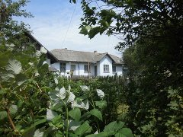

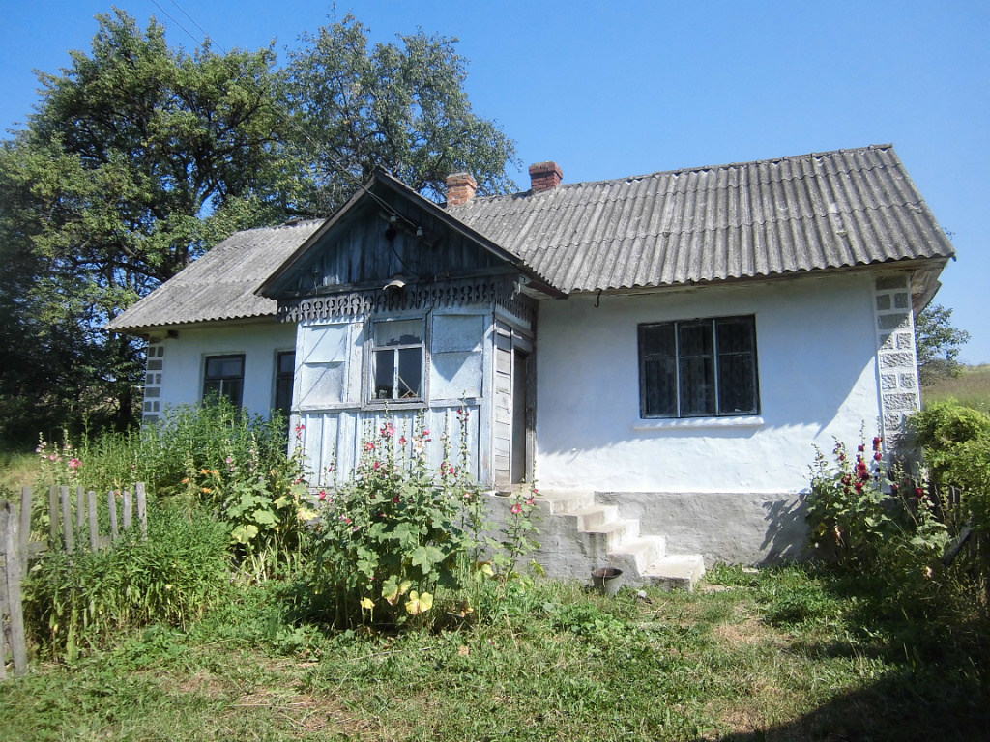

При вході у хату(с.Кути)
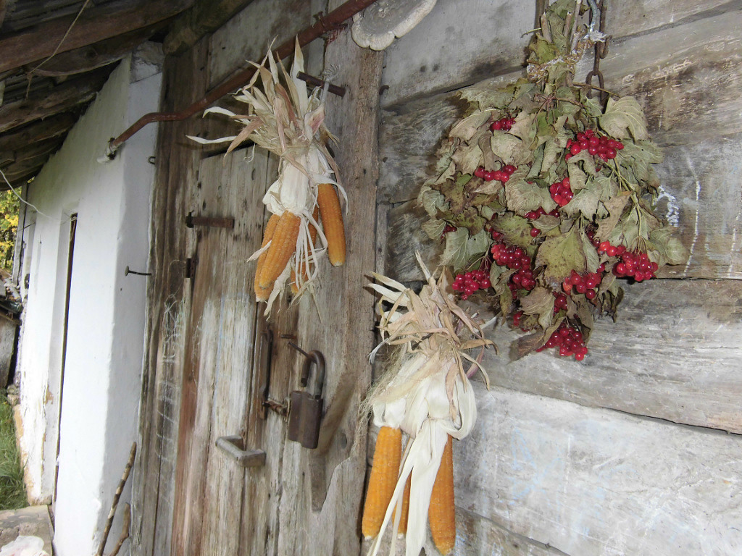

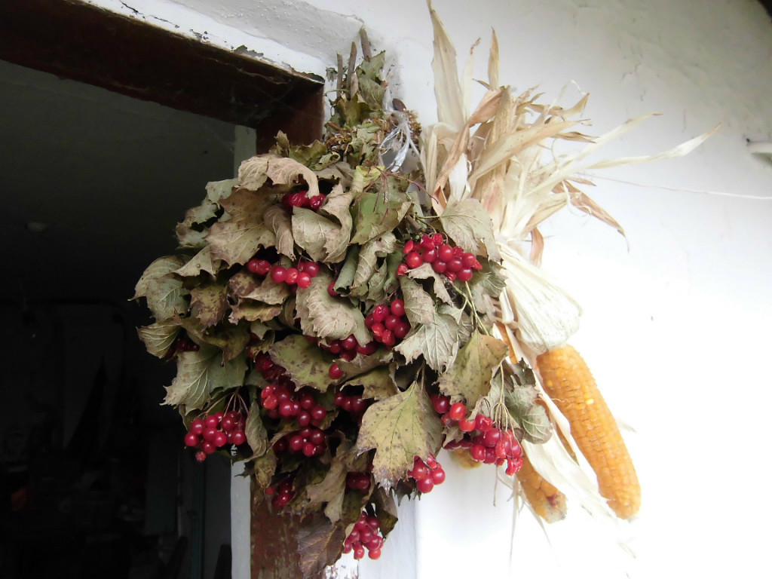

2. Піч

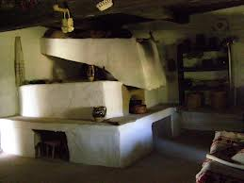

3.Коровай

С.Куропатники,Бережанський район, Тернопільська область

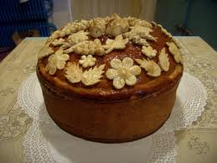

4.Паска
С.Куропатники,Бережанський район, Тернопільська область
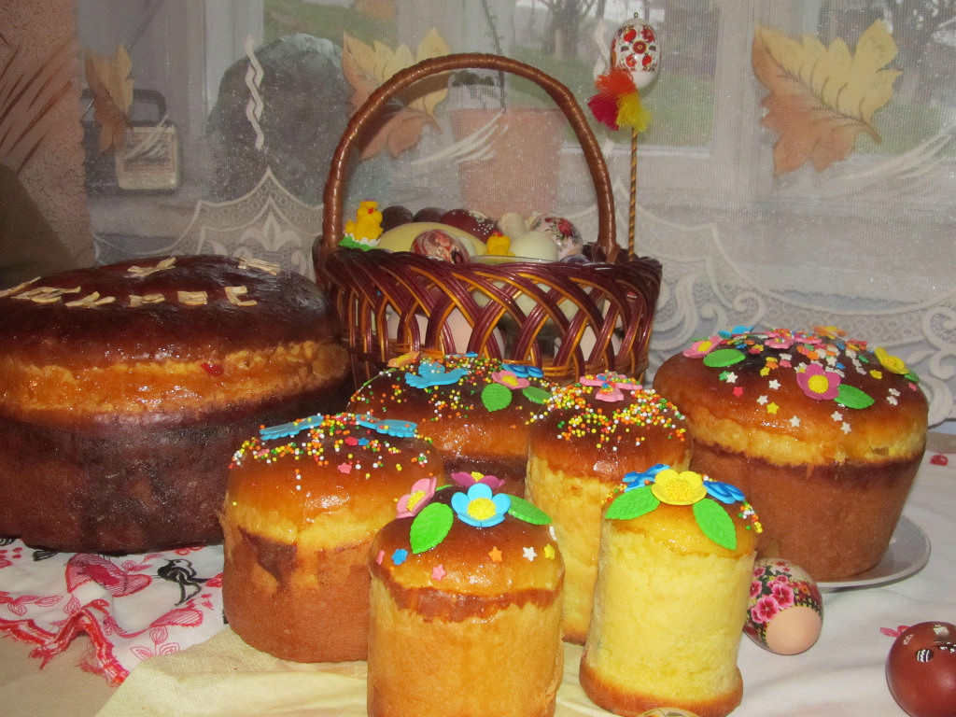

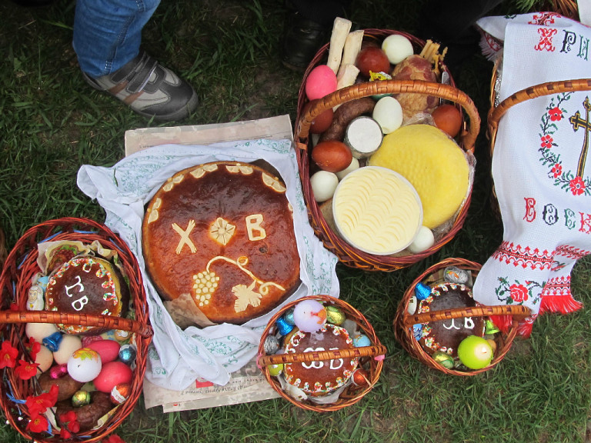

5. Писанки
С.Гиновичі,Бережанський район
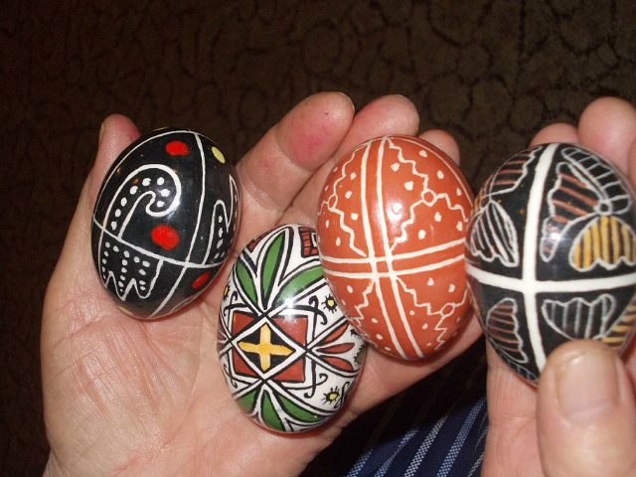

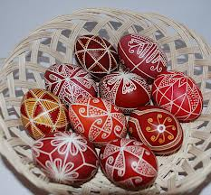

6.Рушники
Бережанщина
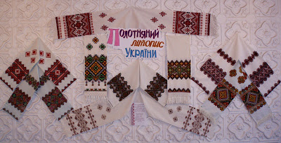

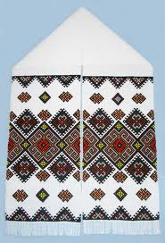
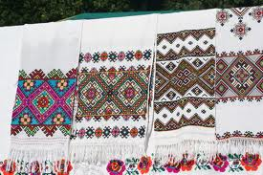

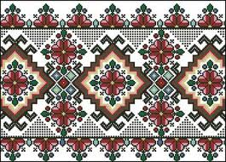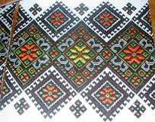

7.Великодні рушники
с.Мичищів,Бережанський район, Тернопільська область

